shell script프로그래밍실습  
  
ex3-0.sh  
코드  
#!/bin/sh

var1="hello world"

printf "%s\n" "$var1"

done  
  
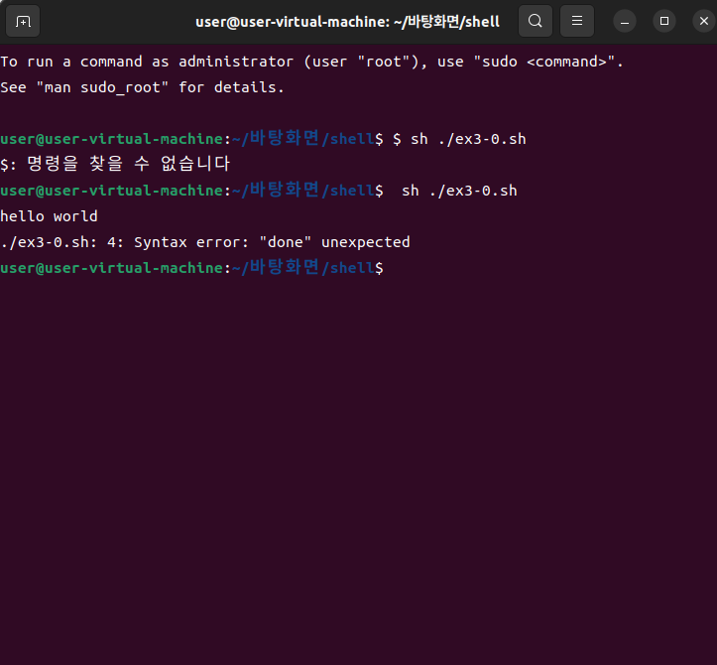

결과 스크린샷

ex3-1.sh

코드

#!/bin/sh

var1="hello world"

number=$1

for i in $(seq 1 $number)

do

printf "%s\n" "$var1"

done

ex3-0.sh

ex3-0.sh

ex3-0.sh

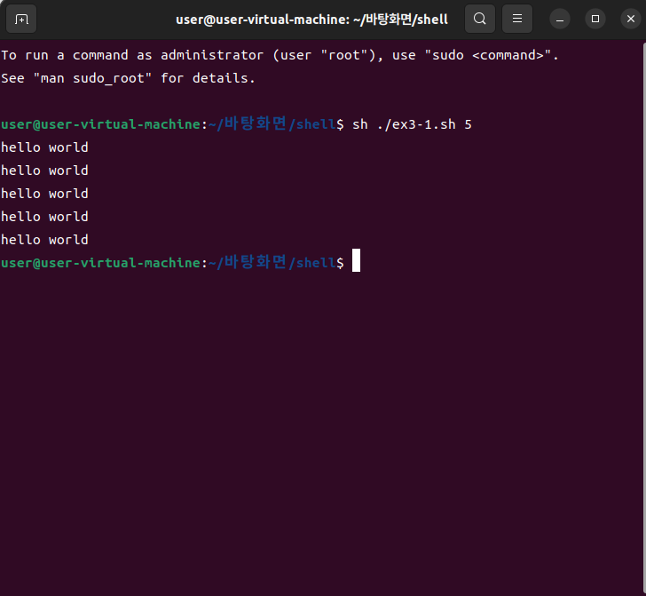

결과 스크린샷

ex3-2.sh

코드

#!/bin/sh

number1=$1

operator=$2

number2=$3

result=$(echo "$number1 $operator $number2" | bc)

echo $result

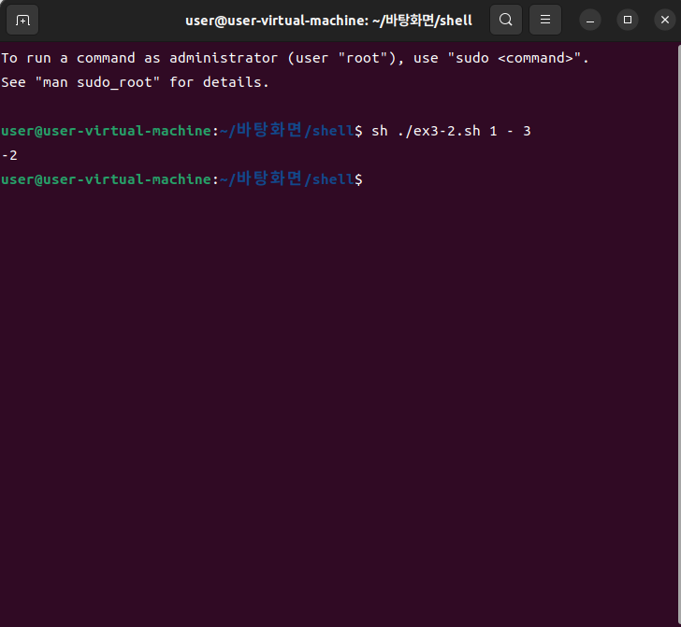

결과 스크린샷

ex3-3.sh

코드

#!/bin/sh

weight=$1

height_cm=$2

height_m=$(echo "scale=2;$height_cm/100" | bc)

bmi=$(echo "scale=2;$weight/($height_m*$height_m)" | bc)

bmi_result=$(echo "$bmi < 18.5" | bc)

if [ "$bmi_result" -eq 1 ]; then

echo "저체중입니다"

else

bmi_result=$(echo "$bmi >= 18.5 && $bmi < 23" | bc)

if [ "$bmi_result" -eq 1 ]; then

echo "정상체중입니다"

else

echo "과체중입니다"

fi

fi

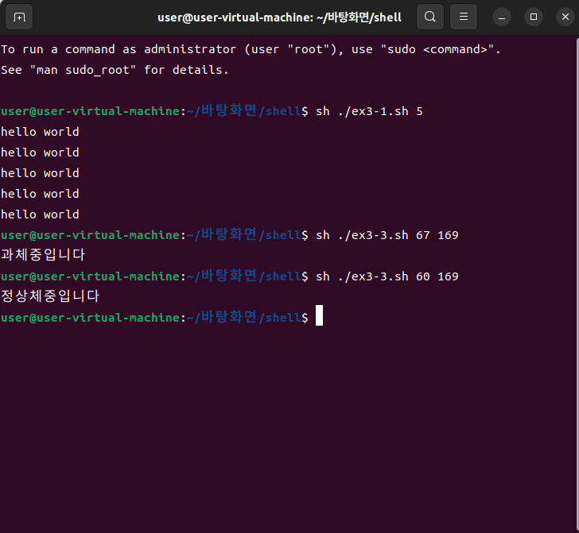

결과 스크린샷

ex3-4.sh

코드

#!/bin/sh

echo "리눅스가 재미있나요? (yes/no)"

read answer

answer=$(echo $answer | tr '[:upper:]' '[:lower:]')

case "$answer" in

yes | yesyesyes | y | yesyes)

echo "yes"

;;

no | nono | nonono | nope)

echo "no"

;;

*)

echo "yes 또는 no로만 대답해주세요."

;;

esac

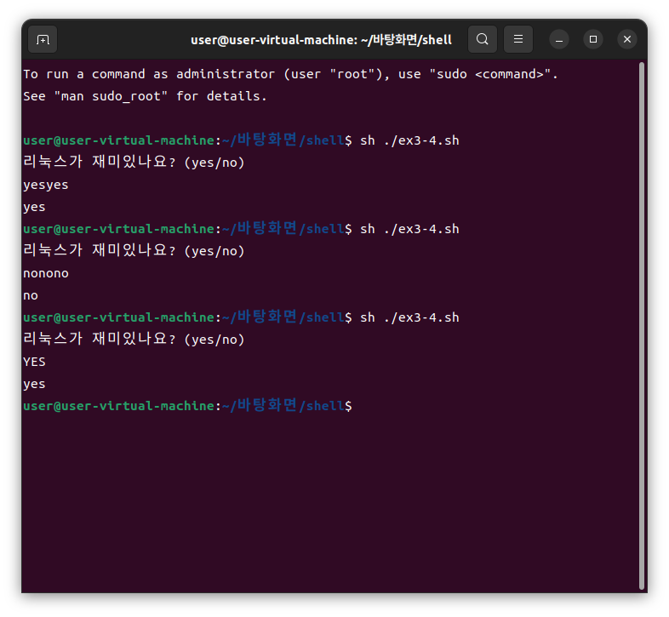결과 스크린샷

ex3-5.sh

코드

#!/bin/bash

list_directory() {

echo "함수 안으로 들어 왔음"

ls $1

}

echo "프로그램을 시작합니다."

list_directory "$@"

echo "프로그램을 종료합니다."

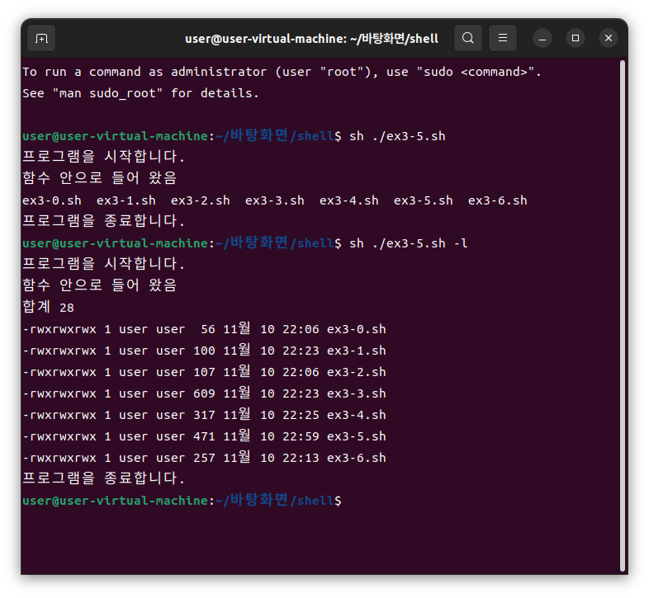

결과 스크린샷